План-конспект уроку

Тема уроку: Електронна пошта. Створення та відправлення електронного листа.
Мета:
навчальна:
• узагальнення й систематизація знань учнів з теми «Електронна пошта»;
розвивальна:
• розвиток логічного мислення, комунікативних якостей особистості, взаємної поваги, умінь визначати всі можливі варіанти розв`язання проблеми та перевіряти результати;
виховна:
• виховувати інформаційну культуру; впевненість у власних силах, увагу, спостережливість, швидкість, активність, кмітливість, увагу, винахідливість, доброзичливість, прищеплювати учням інтерес до інформаційних технологій.

Тип уроку: засвоєння нових знань.

Основні терміни і поняття:Електронна пошта, електронна адреса, QR код.

Обладнання та наочність: підручник Гуржій А.М., Поворознюк Н.І., Самсонов В.В. «Інформатика та інформаційні технології». Харків 2003р., дошка, комп’ютер, інструкція з техніки безпеки, презентації: «Електронна пошта. Її можливості», QR код.

Технічні засоби навчання: мультимедійна система, смартфон, сканер QR коду або Viber.

Хід уроку
- ОРГАНІЗАЦІЙНИЙ МОМЕНТ.
Перевірка присутності та готовності учнів до уроку.
Інструктаж з БЖД

ІІ. МОТИВАЦІЯ НАВЧАЛЬНОЇ ДІЯЛЬНОСТІ УЧНІВ.
На сучасних етапах розвитку суспільства потреба в швидкому листуванні стрімко зростає. Дуже важливо мати змогу швидко без особливих зусиль відправити чи отримати повідомлення. На зміну звичайному листуванню, яке потребує багато часу та зусиль, прийшло електронне листування за допомогою електронної скриньки та електронної пошти.

ІІІ. АКТУАЛІЗАЦІЯ ОПОРНИХ ЗНАНЬ ТА ЖИТТЄВОГО ДОСВІДУ УЧНІВ.
- Що таке електронна пошта, її призначення ?
- Найпоширеніші служби Інтернету.
- Переваги електронної пошти над звичайною.

ІV. ВИВЧЕННЯ НОВОГО МАТЕРІАЛУ.
План вивчення:
У наші дні люди все рідше користуються звичайною поштою. Багато дітей і підлітків навіть іноді дивуються: навіщо вона потрібна, коли є телефон і комп’ютер?
У той же час не всі дорослі люди навчилися користуватися перевагами інтернет-комунікацій, зокрема, електронною поштою.

Електро́ннапо́шта або е-пошта (англ. e-mail, або email, скорочення від electronic mail) — спосіб обміну цифровими повідомленнями між людьми з використанням цифрових пристроїв, таких як комп'ютери та мобільні телефони, що робить можливим пересилання даних будь-якого змісту (текстові документи, аудіо-, відеофайли, архіви, програми)

Основні операції з поштою:
- Створення
- Відправлення
- Копія (при отриманні листа адресати будуть бачити, що вони — не єдині адресати цього листа).
- Прихована копія (при отриманні листа ці адресати будуть бачити звичайних адресатів, а адресати, що отримали звичайні копії, не знатимуть про приховані копії).
- Отримання
- Відповідь
- Відповідь всім (при створенні відповіді до списку адресатів додаються адреси тих, кому відправлені копії старого листа).
- Пересилання (використовується тоді, коли лист треба переслати на іншу скриньку).
- Видалення (видалені листи поміщуються в кошик, звідки їх можна відновити у разі потреби або знищити назавжди).
При першому запуску поштового клієнта потрібно зареєструвати свою скриньку в програмі, створити обліковий запис (в меню Сервис вибрати пункт Учетные записи).
Щоб отримати власну скриньку, існує два способи: 1) більшість провайдерів при підключенні користувача до Інтернет надає йому поштову скриньку на своєму сервері; 2) в мережі Інтернет існує величезна кількість безкоштовних поштових серверів, на яких можна створити потрібну кількість скриньок. Перший варіант зручний швидкістю отримання пошти, оскільки ви напряму з'єднані з комп'ютером провайдера. Другий варіант зручний для доступу до скриньки з різних комп'ютерів: перебуваючи в іншому місті чи навіть країні, ви можете зайти на сайт цього поштового сервера, переглянути пошту та відправити відповіді
Структура електронної адреси.
Адреса містить ім'я комп'ютера та ім'я конкретного користувача цього комп'ютера, якому адресоване повідомлення.
Електронні скриньки розміщуються на спеціальних комп'ютерах поштових серверах. Для кожної скриньки на поштовому сервері відводиться спеціальне місце. На одному поштовому сервері не може бути двох скриньок з однаковими назвами.
Електронна адреса складається з двох частин, розділених знаком @ (читається «ет»). Наприклад:
KPGTL1@ukr.net
KPGTL1 ім’я скриньки, ukr.net доменне ім'я поштового сервера, на якому розміщається ця скринька. Повідомлення, надіслані за цією адресою, будуть передані на комп'ютер з іменем ukr.net користувачу на ім'я KPGTL1 (малі та великі літери не розрізняються).
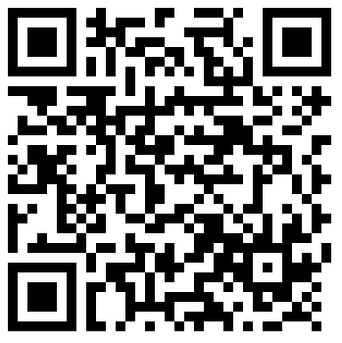
За допомогою сканера QR коду або Viber учні сканують запропонований QR код та, перейшовши за посиланням, ознайомлюються з найпопулярнішою в Україні поштою ukr.net та створюють власну електронну адресу.

Для роботи зі скринькою в поштовому клієнті міститься декілька папок, з них 5 головних:
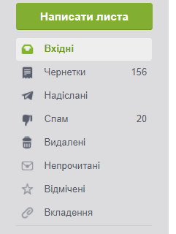
Вхідні (Входящие, ) для пошти, що надійшла.
Надіслані (Відправлені,Отправленные) - копії відправлених листів.
Видалені (Удаленные) - для видалених листів.
Чернетки (Черновики) - для незакінчених листів.
Спам
Непрочитані листи
Відмічені
Користувач може створити свої папки для сортування листів.
Щоб написати лист кому-небудь з ваших знайомих, натисніть на напис «Написати». Заповніть поле «Кому» – тут потрібно вказати електронну адресу поштової скриньки вашого знайомого. Поле «Тема» заповнювати не обов’язково. В основному полі набираєте текст листа, після закінчення натискаєте напис «Відправити». Ось, власне, і все.
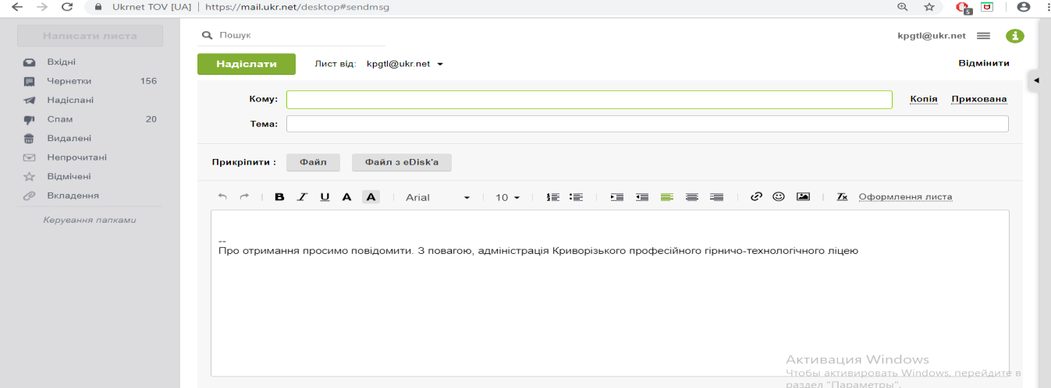
Подальші функції поштової скриньки ви освоїте в процесі користування. Більшість з них, цілком можливо, ніколи вам не знадобляться. Ви можете налаштувати пошту на свій смак, зайшовши в панель налаштувань.
Можете створити нові папки для листів, організувати пересилку листів з інших своїх поштових скриньок, змінити дизайн пошти тощо. Освоївши користування поштовою скринькою ukr.net, ви зможете користуватися будь-якими поштовими серверами, оскільки функціонально вони всі практично однакові.
Також сьогодні все більш широко використовується Microsoft Outlook. Програма MS Outlook є незамінним електронним помічником менеджера, керівника підприємства, організації, компанії чи фірми будь-якого рівня. Вона призначена для планування робочого календаря, організації зустрічей, нарад і нагадувань про події, виконання телефонії дзвінків, розсилання повідомлень і листів окремій особі чи групі осіб, ведення щоденника, створення контактів і нотаток.
Outlook.com — служба веб-пошти від Microsoft, яка з часом має замінити собою Hotmail.
Пошта Outlook.com почала роботу 31 липня 2012 року. Її особливості -інтерфейс у стилі Windows 8, можливість перегляду «всередині» листа фотографій, відео та документів, автоматичне сортування листів за папками, а також інтеграція зі Skype і з файлосховищем SkyDrive (туди можна помістити «важкі» файли, що пересилаються).
За першу добу роботи пошта Outlook.com набрала мільйон передплатників. Позначку в двадцять п'ять мільйонів реєстрацій сервіс подолав в кінці листопада 2012. Тоді ж Microsoft оголосила про вихід застосунка Outlook.com для мобільної платформи Android.
Починаючи з листопада 2012, Microsoft почав розсилати користувачам Hotmail листи-запрошення, а також показувати в пошті рекламу Outlook.com. Перехід на нову пошту залишається добровільним, але при цьому мета Microsoft - перевести в Outlook.com всіх користувачів Hotmail. Виконавши перехід, користувачі Hotmail зможуть зберегти колишню адресу, а також перенести в нову пошту листи і адресну книгу.
За даними посиланнями у вигляді QR коду ви можете завантажити цей додаток та налаштувати його на власні смартфони.
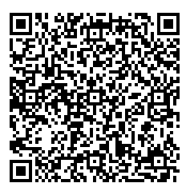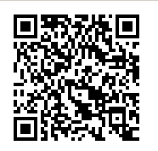

V. ПЕРВИНА ПЕРЕВІРКА ЗАСВОЄННЯ ЗНАНЬ.
Дайте відповіді на питання:
Що спільного та відмінного мають звичайна пошта та електронна?
Як формується адреса електронної пошти?
Як одержати поштову скриньку на веб- сервері?
Я к листуватися за допомогою веб-пошти?
- ПІДСУМКИ УРОКУ.
Учні разом з викладачем роблять висновки про значення даної теми в житті людини і стисло викладають головні пункти теми, що вивчається.

Проведення оцінювання учнів: за результатами опитування, враховуючи роботу учня на уроці.

- ПОВІДОМЛЕННЯ ДОМАШНЬОГО ЗАВДАННЯ
Вивчити конспект. Опрацювати тему в підручнику. Ознайомитись з ukr.net та Microsoft Outlook.

